Романовское сельское поселение
Дубовского района Ростовской области

Романовское сельское поселение входит в состав Дубовского района Ростовской области и расположено на юго-востоке района.
В состав поселения входят населенные пункты : х. Романов, х. Донской, х. Моисеев.
Административным центром является хутор Романов, он расположен на расстоянии 7 км от райцентра- с.Дубовское.
Общая площадь поселения- 92,51 кв.км.
Численность населения – 757 человек.
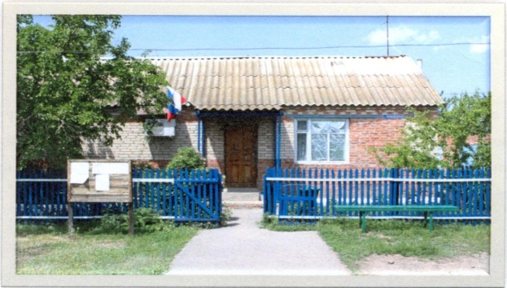
Хутор Романов получил свое название по имени первого жителя – Киптилова Романа. Заселение хутора началось примерно в 1921 году вдоль реки Сал. Раньше эти земли принадлежали калмыкам, но они дали добро поселиться здесь вместе с семьями .Первыми поселенцами были семьи: Грудининых, Ткачевых, Туриных, Твердохлебовых, Костенко. В настоящее время живет шестое поколение Киптиловых. Каждый хуторянин обзавелся скотиной, были посажены деревья ,огороды. Недалеко от х. Романова жили и работали молокане, они все были зажиточными, поэтому их в 1934 году , всех раскулачили и отправили в Сибирь. В 1926-1927 году образовался колхоз. Это время было очень трудным, но все же смогли купить 1 трактор, плуги, сеялки. Продукты получали на трудодень. Год от года жизнь колхозников становилась лучше, за это время была построена школа, клуб, баня. После нападения Германии остались только старики, бабы да дети. Все работы по посеву , уборке урожая делали они, некому было работать на тракторах , обучили молоденьких девушек- Табакову Надю, КапустинуТосю, Астахову Дашу, Твердохлебову Марию.
Многие сторожилы помнят, как громко звучал голос Левитана ,сообщающего о начале войны, как в 1942 году в х. Романов приехали немецкие разведчики на трех мотоциклах, как потом пошли танки. Не обошлось и без боев. В центре х. Романов в 1959 году был установлен памятник « Слава героям ВОВ», который является братской могилой. Там захоронено 270 погибших воинов.
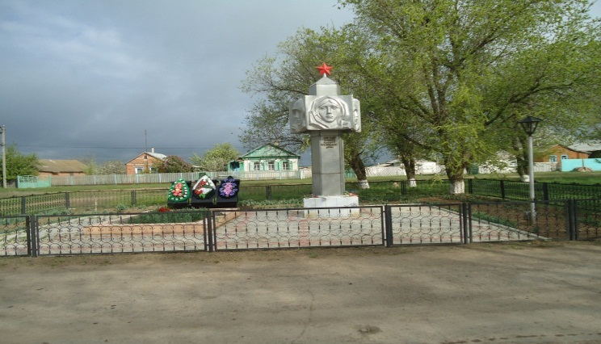
Известны только 5 фамилий : Васильев Я.Г, Константинов Н.И, Куркин Г.К, Манин Иван Федорович, Дегтярь Н.И.В 1977 году была организована переписка учащихся Романовской школы вместе с Балашовой Н.П со вдовами: Дегтярь О.Ф и Маниной Е.В, которым было сообщено о месте захоронения их погибших мужей. Эти женщины приезжали на могилу, чтобы поклониться и почтить память своих близких, а также чтобы поблагодарить ребят за проведенную работу.
х. Донской образовался примерно в 1922 году из переселенцев, он расположился у реки Сал. В начале он состоял из 19 дворов, позже здесь был построен детский сад, школа, магазин.
х.Моисеев был самый крупный и зажиточный хутор, так здесь была своя церковь, кузня, также здесь была водяная мельница. После раскулачивания образовалась коммуна, а потом колхоз « заря Революции». Военных действий во время войны в хуторе не было, хотя немцы в хуторе были.
В х. Романов имеется средняя школа . Здес 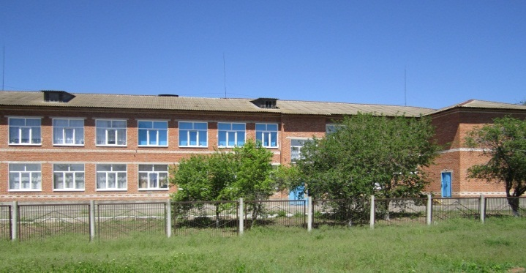
Здесь обучаются 46 учащихся. В хуторе имеется детский сад, ФАП, сельский дом культуры ,сельская библиотека.
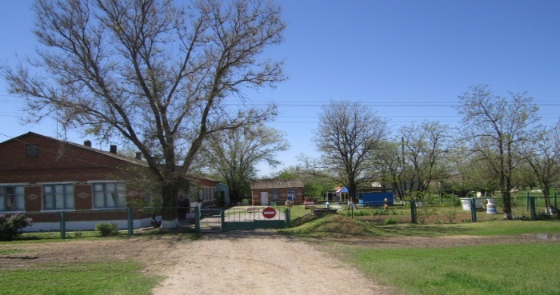
Кроме того, имеется отделение связи

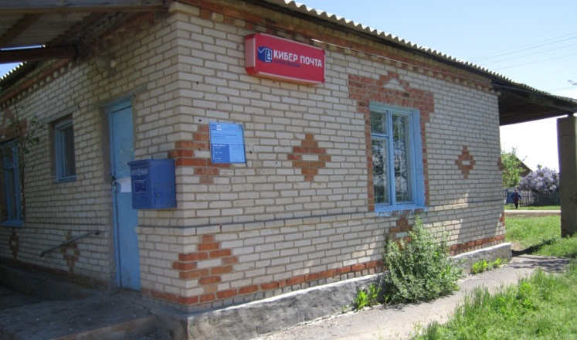

В настоящее время в Романовском сельском поселении проживает 757 человек , количество подворий -259. Здесь живут люди разных национальностей: русские, украинцы, белоруссы, чеченцы, даргинцы, болгары и т.д
В хуторе ведется газификация административных зданий и жилых домов. В 2013 году открылся новый ФАП. Основой в структуре экономики является производство зерновых культур. На территории поселения работают : 1крупное сельхозпредприятие и 7 КФХ.
Главная достопримечательность нашего поселения – люди, живущие в степных селах. Можно назвать десятки имен, которые мужеством, трудом, талантом прославили свою малую Родину.

